KISI KISI
- MENGENAI COHORT (DEFINISI, JENIS JENIS, CONTOH)
DEFINITION = Cohort didefinisikan sebagai sekelompok orang dalam populasi dan geografis tertentu, yang dianggap mengalami peristiwa hidup yang sama dalam periode waktu tertentu.

TYPES :
Yang kamu kirim fotonya tadi

Contoh:

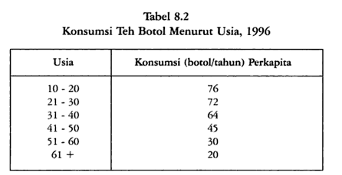

- MENGENAI TEKNOGRAFI (DEFINISI, ORIENTASI, CONTOH)
Definition
Teknografi adalah segmentasi untuk membidik konsumen barang-barang teknologi modern, seperti barang elektronik, Komputer, software, telekomunikasi, dll

Orientasi:
Orientasi Keluarga,
Orientasi Hiburan,
Orientasi Karir,
Orientasi Status,
Etc

Contoh:

- STUDI KASUS TENTUKAN DEMOGRAFI, PSIKOGRAFI, COHORT DAN TEKNOGRAFI SUATU PRODUK

- TARGETING (DEFINISI , KRITERIA PEMILIHAN TARGET DAN PENJELASAN LENGKAP)
- POSITIONING (DEFINISI, JENIS, KESALAHAN, CONTOH)

